Internettechnologie

Selcuk tekin & wouter den ouden

2018

# Klassendiagram - Server

# 

## Server

Hier komen alle verbindingen binnen. Voor alle verbindingen wordt een ClientThread gestart. Deze worden in een lijst binnen de Server class bijgehouden.

## ClientThread

De ClientThread beheert de socketverbinding met één cliënt. In de ClientThread worden alle commands die vanuit de cliënt worden gestuurd opgevangen en verwerkt. In de ClientThread kunnen ook berichten terug naar zijn eigen cliënt worden gestuurd.

## Message

Een Message bevat een string met de lijn die de cliënt verstuurd heeft.

## MessageType

Een Message kan verschillende types hebben. Het type bepaalt welk commando uitgevoerd moet worden in de ClientThread.

## ServerState

De Server kan een van de statussen uit ServerState hebben. Aan de hand hiervan gedraagt de server zich anders.

## GroupManager

De GroupManager bevat een lijst met groepen. Vanuit de GroupManager worden de verschillende groepen beheert. Alle commands die met groepen te maken hebben worden hier afgehandeld.

## Group

Een Group bevat een naam, deze is uniek. Ook heeft een groep een eigenaar. Deze heeft meer rechten binnen de groep en kan bijvoorbeeld een gebruiker kicken. In een groep zit een lijst met alle gebruikers.

# Klassendiagram – Cliënt

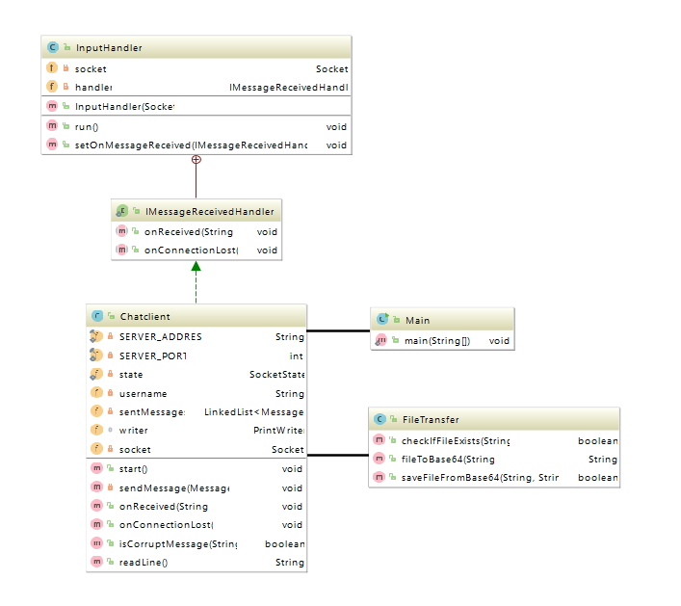

## Chatclient

Handelt de socketverbinding af en alle binnenkomende en uitgaande berichten af.

## InputHandler

De InputHandler draait op een aparte Thread en wacht tot de berichten van de Server komen. Deze worden vervolgens doorgestuurd naar de Chatclient. Als de socketverbinding verbreekt, wordt dat ook doorgestuurd naar de Chatclient.

## FileTransfer

Handelt het ontvangen en het versturen van bestanden af.

# State Diagram – Server

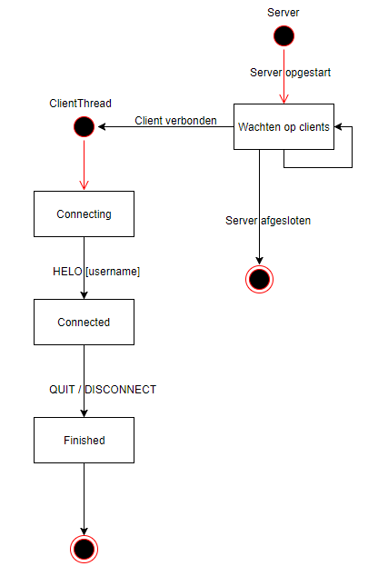

# Protocol

|  |  |
| --- | --- |
| Bericht | Taak |
| HELO [username] | Gebruiker aanmaken |
| BCST [message] | Bericht sturen naar alle andere gebruikers |
| QUIT | Gebruiker afmelden |
| USERS | Toont een lijst van gebruikers |
| DM [username] [message] | Bericht naar specifieke gebruiker |
| ADD [groupname] | Nieuwe groep aanmaken |
| JOIN [groupname] | Lid worden van een bestaande groep |
| GROUPS | Toont een lijst van alle groepen met daarin de gebruikers |
| LEAVE [groupname] | Groep verlaten |
| GROUPBCST [groupname] [message] | Bericht sturen naar alle gebruikers in een specifieke groep |
| KICK [groupname] [username] | Verwijder gebruiker uit groep |
| SENDFILE [username] [filename] [base64] | Stuur een bestand naar een specifieke gebruiker |
| COMMANDS | Toont een lijst met alle server commands |